**Optimisation poste client**

**Consignes :**

Dans ce laboratoire, l’étudiant doit installer un Windows 10 client, et faire une sauvegarde du disque pour ensuite restaurer les données sur un Windows 11. Suivre les directives pour bien exécuter le laboratoire.

Ce laboratoire a pour but de vous préparer au futur qui s’en vient à grand pas avec les mises à niveau vers Windows 11.

LABORATOIRE 03-04

***À compléter !***

* **Installer un Windows 10.**
* **Créer un dossier sauvegarde client avec des images de votre choix à l’intérieur.**
* **Faire une sauvegarde du dossier dans Windows 10.**
* **Installer un Windows 11 pour le client avec 2 disques durs 100 GO chacun.**
* **Faire une restauration du dossier client de l’ancien Windows.**
* **Créer une procédure de restauration Windows 10 à Windows 11. Utiliser l’outil Windows de sauvegarde.**

** *Procédure à faire!***

*Installation de Windows 10*

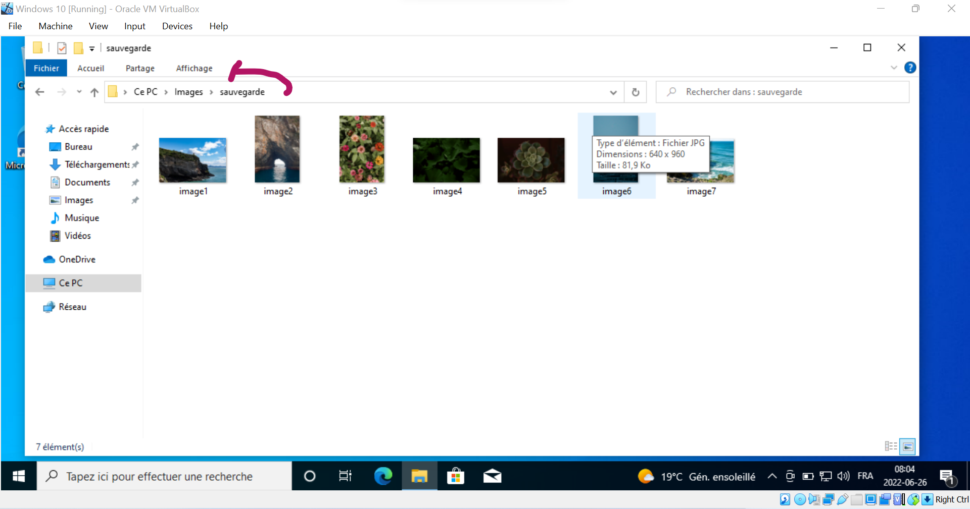

*Sauvegarde*

*Windows 11*

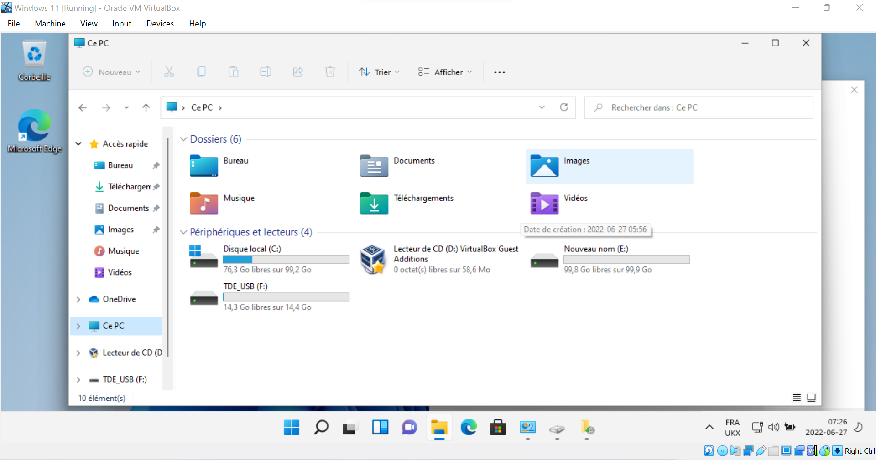

*Sauvegarder le dossier sur un disque externe a partire de Windows 10*

*Inserer le disque externe et le choisir comme disque de sauvegard*

*Ensuite, aller dans historique des dossiers et faire la recuperation fichiers.*

